Автоматизированная система диспетчерского управления пассажирским транспортом IBA AVM

**Назначение системы**

* Оперативный диспетчерский контроль и управление пассажирским транспортом
* Информирование пассажиров о расчетном времени прибытия маршрутных транспортных средств (ТС) на остановочные пункты.

Основным элементом IBA AVM является многофункциональный терминал водителя (МТВ). В качестве МТВ могут использоваться устройства МТВ-128 и МТВ-1000 производства IBA Group, устройства на базе Android с установленным мобильным приложением «Многофункциональный терминал водителя» или специализированные устройства других производителей (в соответствии с имеющимся в них функционалом).

IBA AVM разработана в соответствии с межгосударственным ГОСТ 32422–2013 «Глобальная навигационная спутниковая система. Системы диспетчерского управления городским пассажирским транспортом. Требования к архитектуре и функциям».

Система работает на следующих транспортных предприятиях и у операторов (организаторов) перевозок:

1. Минсктранс (Минск, весь коммунальный пассажирский транспорт) — 10 парков (автобусы, троллейбусы, трамваи), около 2 500 транспортных средств, около 300 табло на остановках
2. Гомельоблпассажиртранс (Гомель и вся гомельская область) — около 300 перевозчиков, около 2 000 транспортных средств, около 10 табло на остановках
3. Миноблавтотранс (Минская область) — около 30 перевозчиков, около 200 транспортных средств
4. Столичный транспорт и связь (Минск, маршрутки) — около 60 перевозчиков, около 500 транспортных средств
5. Белорусская железная дорога (Минск, городские линии) — 6 составов городских линий (обеспечение необходимой информацией системы оплаты проезда)
6. ГорТранс (Калининград) —автобусы и троллейбусы, около 200 транспортных средств
7. Душанбе (Таджикистан) — пилотный проект.

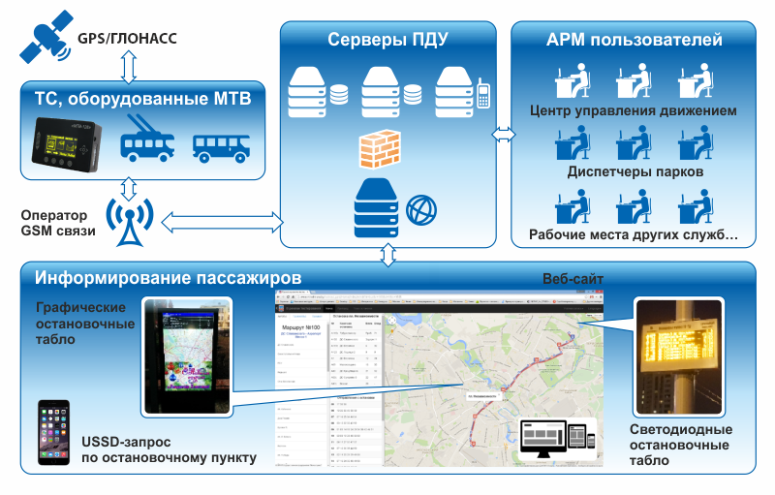

**Основные подсистемы IBA AVM**

* Оперативное планирование перевозок
* Оперативное регулирование движения на маршрутах
* Автоматизированный учет, контроль и анализ движения
* Формирование отчетных данных об исполненном движении
* Информирование пассажиров
* Информирование перевозчиков
* Учет топлива
* Защита информации.

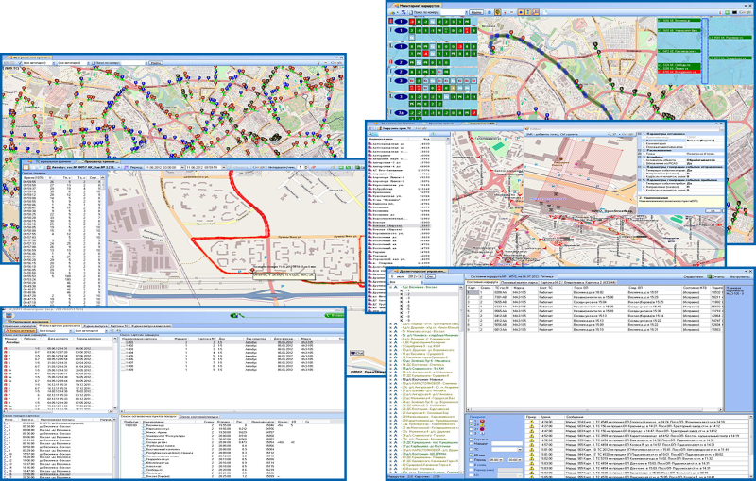

**Основные возможности IBA AVM**

1. Составление расписания движения маршрутов
2. Оперативный контроль и управление транспортными средствами на маршрутах
3. Оперативная двусторонняя связь с водителями (голосовая и посредством передачи текстовых сообщений)
4. Подключение и обеспечение данными оборудования Автоматизированной системы оплаты и контроля проезда (АСОКП), установленного на ТС, в том числе и для создания дифференцированной системы оплаты
5. Контроль за своевременным и полным наличием транспортных средств в разрезе каждого маршрута в соответствии с утвержденным расписанием
6. Оперативное регулирование перевозочного процесса, в том числе при возникновении сбойных ситуаций
7. Наличие инструментальных средств обнаружения отклонений от планового расписания на линии
8. Цветовое отображение отклонений от расписания движения
9. Мониторинг движения по маршрутам подконтрольных транспортных средств в режиме реального времени
10. Визуализация местоположения транспортных средств на электронном плане местности
11. Контроль рабочего времени водителя на линии
12. Возможность передачи данных об отработке водителя за оперативные сутки в учетные системы
13. Возможность загрузки векторных графов дорог
14. Хранение и обработка навигационных и телеметрических данных, полученных от МТВ
15. Удаленное обновление программного обеспечения МТВ и оборудования CAN сети транспортного средства
16. Контроль работоспособности и диагностика оборудования CAN сети транспортного средства
17. Получение оперативных справок о ходе перевозочного процесса
18. Получение отчетных данных о выполнении транспортной работы
19. Просмотр и анализ данных в архиве, решение спорных ситуаций.

Подсистема защиты информации обеспечивает:

* Доступ персонала к системе в объёме установленных прав после прохождения процедуры идентификации и аутентификации
* Ведение журналов по основным автоматическим событиям и действиям пользователя в системе
* Резервирование, автоматическую диагностику и восстановление информации
* Автоматическое архивирование и оперативный доступ к архивам.

Подсистема информирования пассажиров позволяет предоставлять пассажирам информацию:

* О расписании движения
* О расчётном времени прибытия транспортных средств на остановочные пункты:
  + в сети Интернет (на персональных компьютерах и мобильных устройствах)
  + на информационном табло на остановках (светодиодном и графическом)
  + пользователям мобильных телефонов с помощью USSD-запросов.

**Удобство использования**

* Автоматизированная система состоит из отдельных модулей, что позволяет создавать конфигурацию программного обеспечения применительно к конкретному предприятию
* Приложение имеет удобный графический пользовательский многодокументный интерфейс с вкладками.

**Эффект от внедрения**

* Повышение регулярности движения маршрутных транспортных средств и, как следствие, увеличение удовлетворенности пассажиров качеством оказываемых услуг
* Возможность информирования пассажиров о расчетном времени прибытия маршрутных транспортных средств на остановочный пункт
* Централизованное диспетчерское управление всеми подконтрольными транспортными средствами
* Объективный контроль исполнения транспортной работы
* Оперативная связь диспетчера с водителем
* Получение оперативной отчетности в любой момент времени
* Обеспечение возможности оперативного использования резервного подвижного состава
* Возможность решения спорных ситуаций
* Сокращение времени реагирования при внештатных ситуациях.

**Система позволяет решать задачи по управлению транспортом:**

* Планирование перевозок
* Оперативное регулирование маршрутного движения
* Автоматизированный учет и анализ полученных данных
* Формирование отчетных данных об исполненном движении.

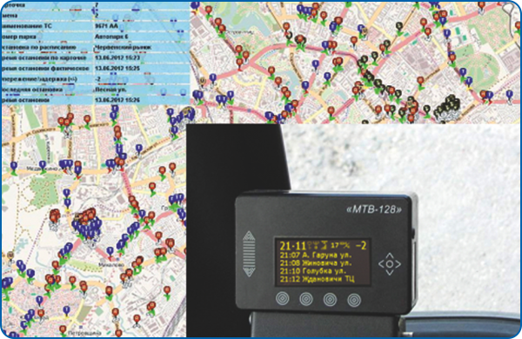

**С IBA AVM интегрируется**[**АСОКП**](http://iba.by/products/asokp/)**. Это позволяет комплексно автоматизировать все процессы управления и оплаты проезда в коммунальном транспорте.**